**Отчет к проекту: "День матери"**

**Выполнила: воспитатель подготовительной группы «Звездочки»**

**Жданова Г.И.**

Тип проекта: творческий, групповой, краткосрочный, в рамках группы с 7.11-17.11.2023

Мама - это начало нашей жизни, самый теплый взгляд, самое любящее сердце, самые добрые руки. Порой мы забываем говорить мамам самые нежные слова, признаваться им в любви, но мы знаем, пока у нас есть мама - мы находимся под защитой ангела - хранителя. Дети должны понимать и помнить, кем для них является мама, какой любви, заботы и уважения она заслуживает. Формирование отношений между ребенком дошкольного возраста и матерью имеет большое значение для развития личности ребенка. К сожалению, иногда любовь к маме дети связывают только с материальными ценностями, а не духовными. Праздник «День матери» служит, напоминаем необходимости уважительного отношения не только в обществе, но и в семье. И сколько бы хороших, добрых слов не было бы сказано мамам, сколько бы поводов для этого ни придумали, лишними они не будут. Конечной целью воплощения проекта является знакомство с праздником “День матери”. Дети не только познакомятся с данным праздником, но и смогут в нем поучаствовать. Поймут, что доставлять радость так же приятно, как и получать подарки.

Цель проекта: Сформировать осознанное понимание значимости матерей в жизни детей.

Задачи проекта:

1. Познакомить детей с праздником - «День Матери»;

2. Воспитывать у детей уважение и заботливое отношение к матери, бабушке, оказывать им посильную помощь (убирать игрушки, накрывать на стол, протирать после еды стол и др.);

3. Расширить сведения о семье (знать имена, отчества, профессию, место работы, увлечения);

4. Способствовать развитию детской речи через выразительное чтение стихов, пословиц, составление рассказов о маме;

5. Способствовать воспитанию нравственных устоев семьи, уважения к старшим;

6. Углубить знания детей о роли мамы в их жизни;

7. Способствовать сплочённости родительского коллектива;

8. Развивать творческие способности детей, желание делать подарки маме;

9. Развивать коммуникативные навыки детей.

С 7.11-17.11 проходил проект в группе «Звездочки»

В ходе проекта проводили сюжетно-ролевые игры: «Мама дома», «Семья», «Мама в магазине», «Мама в больнице», «Мама на работе».

Дидактические игры: «Подбери наряд на праздник», «Накрой на стол», «Укрась шляпку», «Мама – детеныши», «Кому что подарить?». Также проводились беседы на темы: «Мамы разные нужны, мамы разные важны», Беседа «Самый дорогой  на свете человек»,

«Как маме помочь приготовить салат». Рассматривали фотографии мам

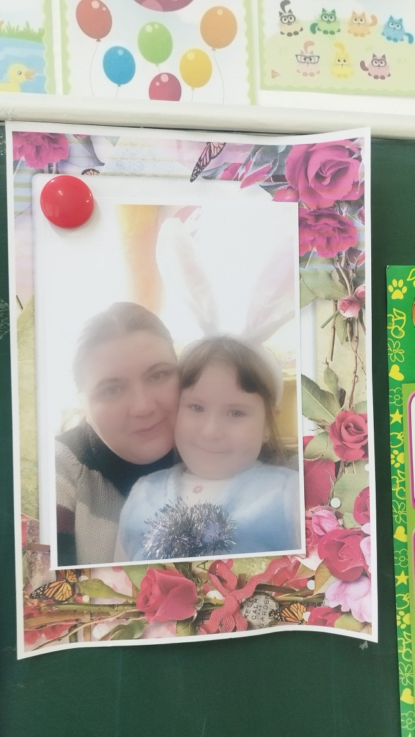

Учили стихотворения про мам. С ребятами сделали открытки

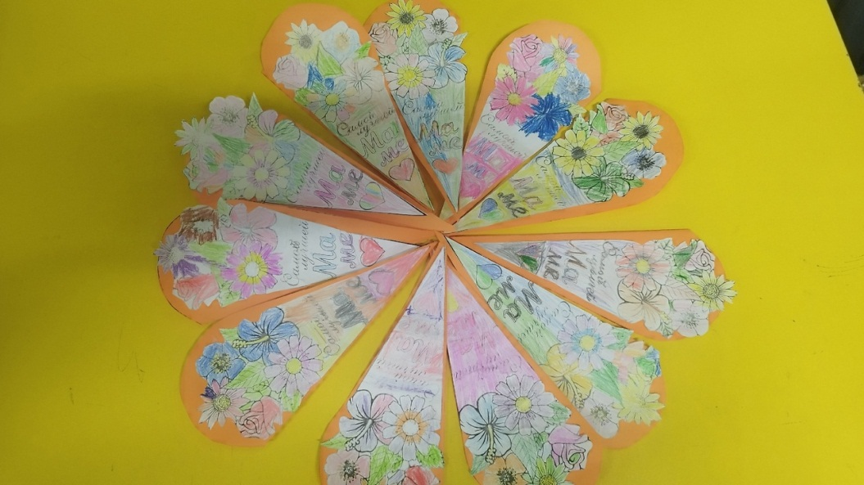

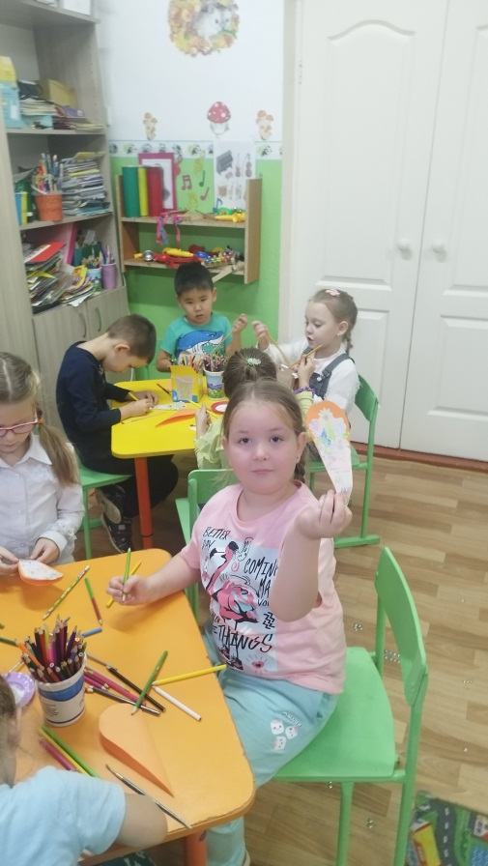 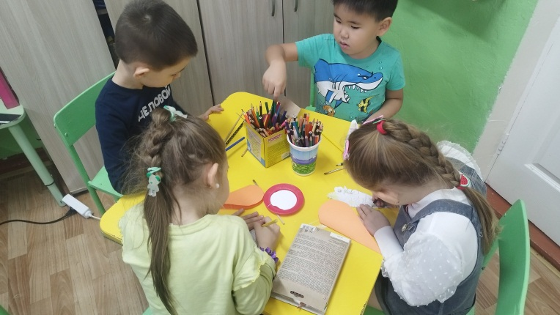

Делали открытки и организовали выставку портретов наших мам.

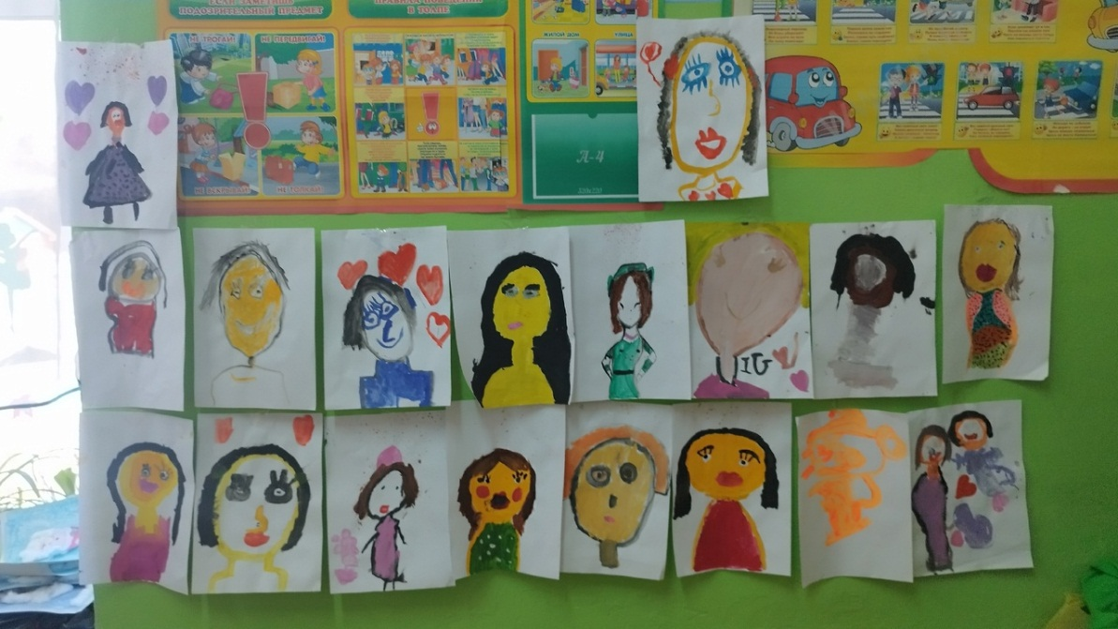

Для участия мам организовали выставку работ «Моя мама рукодельница»

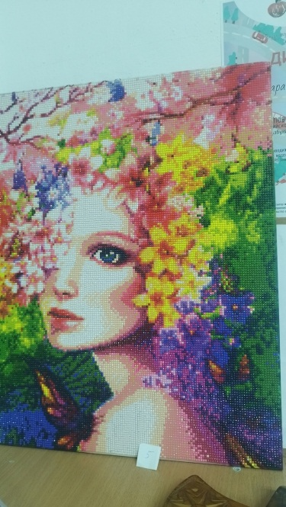 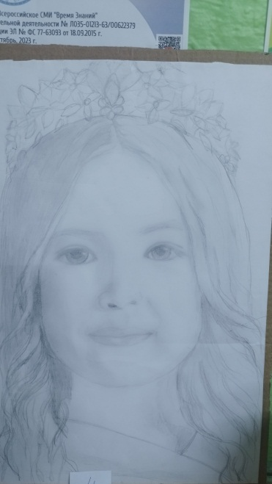 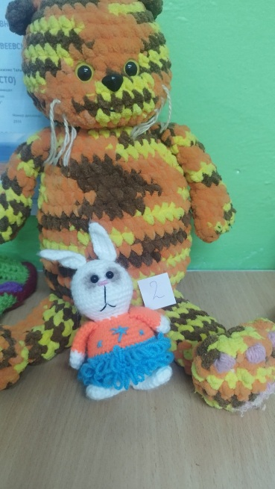

Сделали стенгазету с ребятами

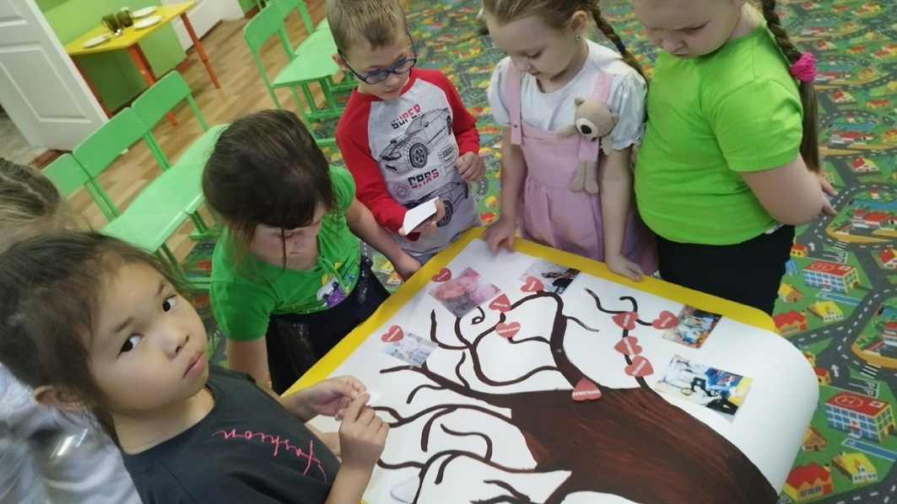

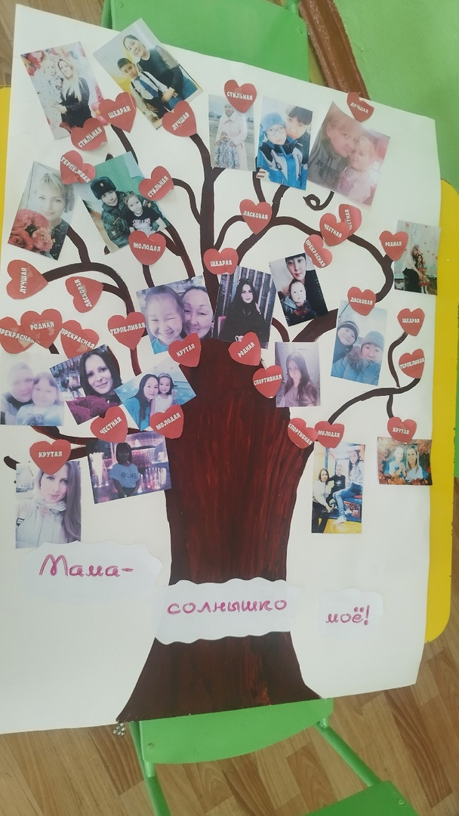

Итогом проекта был утренник на который пришли мамы наши воспитанников. Ребята поздравили мам песнями, стихами и танцами.

